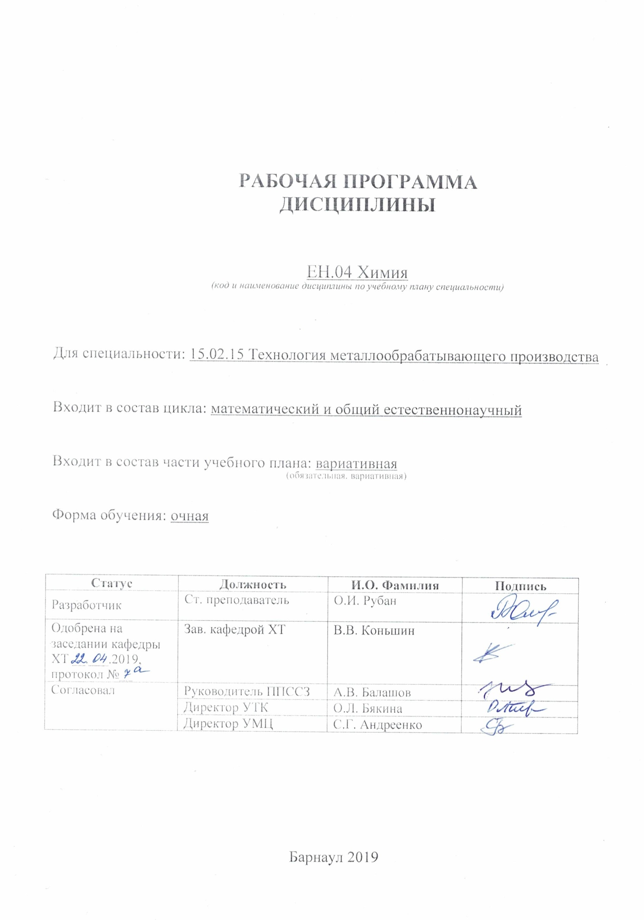СОДЕРЖАНИЕ

1 ПАСПОРТ РАБОЧЕЙ ПРОГРАММЫ ДИСЦИПЛИНЫ ………………………..3
  - Место учебной дисциплины в структуре основной профессиональной
образовательной программы………………………………………………………….3
  - Цель и планируемые результаты освоения учебной дисциплины……………3

2 СТРУКТУРА и содержание УЧЕБНОЙ ДИСЦИПЛИНЫ………………….. 4
2.1 Объем учебной дисциплины и виды учебной работы……………………………4
2.2 Тематический план и содержание учебной дисциплины ………………………..5

3 условия реализации учебной дисциплины………………………. .7
3.1 Требования к материально-техническому обеспечению………………………...7

3.2 Информационное обеспечение обучения. Перечень рекомендуемых

учебных изданий, Интернет-ресурсов, дополнительной литературы……………....7

4 Контроль и оценка результатов Освоения учебной

дисциплины………………………………………………………………………….9

ПРИЛОЖЕНИЕ А (обязательное) Фонд оценочных материалов по дисциплине………………………………………………………………………………11
1 ПАСПОРТ РАБОЧЕЙ ПРОГРАММЫ ДИСЦИПЛИНЫ Химия
1.1 Место учебной дисциплины в структуре основной профессиональной образовательной программы: вариативная часть математического и общего естественнонаучного учебного цикла.

1.2 Цель и планируемые результаты освоения учебной дисциплины: цель учебной дисциплины – формирование знаний и умений, соответствующих ОК 01, ОК 02, ОК 07, ПК 1.2, ПК 5.4 ФГОС СПО по специальности 15.02.15 Технология металлообрабатывающего производства.

Требования к результатам освоения учебной дисциплины:

Номер /индекс компетенции по ФГОС СПО | Содержание  компетенции | В результате изучения дисциплины обучающиеся должны:
 |  | знать | уметь
ОК 01 | Выбирать способы решения задач профессиональной деятельности, применительно к различным контекстам. | принципы организации научного знания, особенности научно-исследовательской деятельности в области химии. | использовать фундаментальные понятия, законы и модели классической и современной науки "химия" для интерпретации явлений природы и применения в профессиональной деятельности
ОК 02 | Осуществлять поиск, анализ и интерпретацию информации, необходимой для выполнения задач профессиональной деятельности. | место химии в современной науке, положения современной теории строения атома, теории химической связи, основные соединения элементов, их химические превращения. | определять возможные направления химических взаимодействий, константы равновесия химических превращений
ОК 07 | Содействовать сохранению окружающей среды, ресурсосбережению, эффективно действовать в чрезвычайных ситуациях. | понятия и методы в области химии, охраны окружающей среды, как инструменты для самоорганизации и самообразования; | применять полученные знания при разработке экологических и социальных проектов, организации межчеловеческих отношений в сфере управленческих отношений
ПК 1.2 | Осуществлять сбор, систематизацию и анализ информации для выбора оптимальных технологических решений, в том числе альтернативных в соответствии с принятым процессом выполнения своей работы по изготовлению деталей. | методику проведения химических процессов в области металлообрабатывающего производства | проводить эксперименты по заданным методикам, обрабатывать и анализировать результаты, описывать выполнение научных исследований, готовить данные для составления научных обзоров и публикаций
ПК 5.4 | Контролировать соблюдение персоналом основных требований охраны труда при реализации технологического процесса, в соответствии с производственными задачами. | принципы организации научного знания, особенности научно-исследовательской деятельности в области химии. | планировать и осуществлять свою учебно-познавательную деятельность с учетом условий, средств, возможностей профессионального и личностного развития;  использовать фундаментальные понятия, законы и модели классической и современной химии для интерпретации явлений природы и применения в профессиональной деятельности.

2 СТРУКТУРА И СОДЕРЖАНИЕ УЧЕБНОЙ ДИСЦИПЛИНЫ

2.1 Объем учебной дисциплины и виды учебной работы
Вид учебной работы | Объем часов  по видам учебной работы
Общий объем учебной нагрузки | 54
Работа обучающихся во взаимодействии с преподавателем | 36
в том числе:
лекционные занятия | 17
лабораторные занятия | 17
консультации | 2
Самостоятельная работа студента | 12
в том числе:
Подготовка к лабораторным занятиям, подготовка отчётов по лабораторным работам  Подготовка к промежуточной аттестации | 8  4
Промежуточная аттестация в форме экзамена | 6

2.2 Тематический план и содержание учебной дисциплины Химия:
Наименование разделов и тем | Содержание учебного материала, практические занятия, самостоятельная работа обучающихся | Объём  часов | Уровень освоения**
1 | 2 | 3 | 4
Раздел 1 | Основные классы неорганических соединений. Растворы электролитов и неэлектролитов
 | Содержание учебного материала: | 6 | Репродуктивный
Энергетические эффекты химических реакций. Термохимические расчеты. Энтальпия. Энтропия. Энергия Гиббса. Направление химических процессов.
Химическая кинетика и равновесие. Изучение закономерностей протекания химических реакций с использованием закона действующих масс, правила Вант-Гоффа и принципа Ле Шателье.
Свойства растворов электролитов и неэлектролитов. Изотонический коэффициент. Слабые электролиты.
 | Лабораторные занятия:  Основные классы неорганических соединений. {работа в малых группах} Получение экспериментальным путем солей и оснований и изучение их свойств.  Реакции в растворах электролитов. {работа в малых группах. Теория электролитической диссоциации. Сильные и слабые электролиты. Условия протекания реакций в растворах электролитов.  Гидролиз солей. {работа в малых группах} Водородный показатель. Ионно-молекулярные уравнения гидролиза солей. | 6 | Продуктивный
 | Самостоятельная работа обучающихся: Основные классы неорганических и органических соединений. Классификация дисперсных систем. Коллоидные и истинные растворы. Ионное произведение воды. | 4 | Продуктивный
Раздел 2 | Окислительно-восстановительные реакции. Основы электрохимии.
 | Содержание учебного материала: | 7 | Репродуктивный
Окислительно-восстановительные реакции. Классификация окислительно-восстановительных реакций. Метод электронного баланса.
Гальванические элементы. Электродный потенциал. Электрохимические системы. Принцип работы гальванического элемента.
Электролиз расплавов и растворов электролитов. Законы Фарадея.
 | Лабораторные занятия: | 6 | Продуктивный
Окислительно-восстановительные реакции. {работа в малых группах} (Типы химических реакций, классификация окислительно-восстановительных реакций. Метод электронного баланса).
Электрохимические системы {работа в малых группах} Схемы гальванических элементов. Расчет электродвижущей силы.
Электролиз растворов электролитов. Законы Фарадея.
 | Самостоятельная работа обучающихся: Механизм протекания окислительно-восстановительных реакций, основные определения.  Законы электролиза. | 2 | Продуктивный
Раздел 3 | Свойства металлов. Коррозия металлов.
 | Содержание учебного материала: | 4 | Репродуктивный
Строение вещества. Периодичность свойств элементов и их соединений. Периодический закон.
Свойства металлов.
Коррозия металлов. Способы защиты металлов от коррозии.
 | Лабораторные занятия:  Коррозия металлов {работа в малых группах} Коррозия при контакте двух металлов. Анодные и катодные покрытия.  Свойства металлов {работа в малых группах} Общие свойства металлов. Химические свойства соединений железа, кобальта, хрома. | 5 | Продуктивный
 | Самостоятельная работа обучающихся: Строение вещества. Электронно-графические формулы. Периодичность свойств элементов и их соединений. Периодический закон. Виды химической связи. | 2 | Продуктивный
Самостоятельная работа обучающихся по подготовка к промежуточной аттестации |  | 4 | Репродуктивный
Консультации |  | 2
Промежуточная аттестация |  | Экзамен  (6 часов)
Всего: |  | 54
**Для характеристики уровня освоения учебного материала используются следующие обозначения:
ознакомительный - узнавание ранее изученных объектов, свойств;
репродуктивный - выполнение деятельности по образцу, инструкции или под руководством;
продуктивный - планирование и самостоятельное выполнение деятельности, решение проблемных задач.

3. условия реализации УЧЕБНОЙ дисциплины
3.1 Требования к минимальному материально-техническому обеспечению
Реализация учебной дисциплины требует наличия учебной аудитории для проведения занятий лекционного типа, групповых и индивидуальных консультаций, текущего контроля и промежуточной аттестации.

Оснащение аудитории: комплект учебной мебели, рабочее место преподавателя. Технические средства обучения: проектор, экран, персональный компьютер с подключением к сети «Интернет» и обеспечением доступа в электронную информационно-образовательную среду организации. Программное обеспечение: Kaspersky Endpoint Security 10 для Windows, MS Office Standard 2007, Windows 7 Professional, Adobe Flash Player 10 Plugin, Adobe Reader 9.2 – Russian, Google Chrome, K-Lite Codec Pack 7.0.0 (Full), LibreOffice 5.0.4.2
Для проведения практических занятий семинарского типа (лабораторные занятия) требуется наличие учебной аудитории, оснащенной комплектом учебной мебели, рабочим местом преподавателя. Технические средства обучения: лабораторные вытяжные шкафы для хранения химических реактивов и лабораторной посуды, лабораторные столы, лабораторные приборы и посуда (штативы, пробирки, пипетки, микрошпатели, технические весы, химические реактивы, комплекты оборудования для проведения химических анализов, титровальные установки), раковина, которая предназначена для очистки лабораторной посуды из стекла, проектор, экран, персональный компьютер с подключением к сети «Интернет» и обеспечением доступа в электронную информационно-образовательную среду организации. Программное обеспечение: Kaspersky Endpoint Security 10 для Windows, MS Office Standard 2007, Windows 7 Professional, Adobe Flash Player 10 Plugin, Adobe Reader 9.2 – Russian, Google Chrome.

3.2 Информационное обеспечение обучения
Основная литература
1. Химия : учебник / Л. Н. Блинов, И. Л. Перфилова, Т. В. Соколова, Л. В. Юмашева ; под редакцией И. Л. Перфиловой, Т. В. Соколовой. — Санкт-Петербург : Лань, 2016. — 272 с. — ISBN 978-5-8114-2038-4. — Текст : электронный // Лань : электронно-библиотечная система. — URL: https://e.lanbook.com/book/73179 — Режим доступа: для авториз. пользователей.
Дополнительная литература
2. Общая химия. Теория и задачи [Электронный ресурс] : учебное пособие / [Н. В. Коровин и др.] ; под ред. Н. В. Коровина и Н. В. Кулешова. - 3-е изд., стер. - Электрон. текстовые дан. - Санкт-Петербург [и др.] : Лань, 2018. - 492 с. : ил. - (Учебники для вузов. Специальная литература). - Режим доступа: https://e.lanbook.com/book/104946
Интернет-ресурсы
4. Гипертекстовое пособие Химия (www.chem-astu.ru)
5. Портал фундаментального химического образования России (chemnet.ru).
6. Обучающая система МОДУС (http://edu.astu.org.ru)

Перечень учебно-методического обеспечения самостоятельной работы обучающихся по дисциплине
Для каждого обучающегося обеспечен индивидуальный неограниченный доступ к электронно-библиотечным системам: Лань, Университетская библиотека он-лайн, электронной библиотеке АлтГТУ и к электронной информационно-образовательной среде:
7. Напилкова О.А. Методические указания для самостоятельной работы по теме «Ионные реакции. Гидролиз солей» для студентов нехимических направлений бакалавриата и специалитета всех форм обучения / О.А.Напилкова, Н.П. Чернова; Алт. гос.техн. ун-т им. И.И.Ползунова. – Барнаул: Изд-во АлтГТУ, 2017. –36 с. - Режим доступа: http://elib.altstu.ru/eum/download/ht/Napilk_ionr.pdf
8. Аржанова И.Н. Методические указания и практикум для самостоятельной работы по теме "Окислительно – восстановительные реакции" для студентов академического и прикладного бакалавриата и специалитета всех форм обучения / И.Н. Аржанова, О.А. Напилкова, Н.П. Чернова; Алт.гос.техн.ун-т им. И.И.Ползунова.-Барнаул: Изд-во АлтГТУ, 2017.-20 с. - Режим доступа: http://elib.altstu.ru/eum/download/ht/Arjanova-ovrm.pdf
9. Андрюхова М.В., Рубан О.И. Христенко М.С., Основы электрохимии. Пособие для самостоятельной работы по курсу Химия для студентов первого курса нехимических направлений бакалавриата и специалитета всех форм обучения Алт.гос.техн.ун-т им. И.И.Ползунова.-Барнаул: Изд-во АлтГТУ, 2018.-52с.[Электронный ресурс]: Учебное пособие.— Электрон. дан.— Барнаул: АлтГТУ, 2018.— Режим доступа: http://elib.altstu.ru/eum/download/ht/Andruhova_OsnElektrohim_mu.pdf
10. Андрюхова М.В., Рубан О.И., Христенко М.С. Коррозия металлов. Пособие для самостоятельной работы по курсу Химия для студентов первого курса нехимических направлений бакалавриата и специалитета всех форм обучения Алт.гос.техн. ун-т им. И.И.Ползунова.-Барнаул: Изд-во АлтГТУ, 2018.-30с.[Электронный ресурс]: Учебное пособие.— Электрон. дан.— Барнаул: АлтГТУ, 2018.— Режим доступа:http://elib.altstu.ru/eum/download/ht/Andruhova_KorrMetal_mu.pdf

4. Контроль и оценка результатов освоения УЧЕБНОЙ Дисциплины

Контроль и оценка результатов освоения учебной дисциплины осуществляется преподавателем в процессе проведения лабораторных занятий, тестирования, сдаче экзамена.
Результаты обучения (освоенные умения, усвоенные знания) | Формы и методы контроля и оценки результатов обучения
Знать:  принципы организации научного знания, особенности научно-исследовательской деятельности в области химии.  место химии в современной науке, положения современной теории строения атома, теории химической связи, основные соединения элементов, их химические превращения.  понятия и методы в области химии, охраны окружающей среды, как инструменты для самоорганизации и самообразования;  методику проведения химических процессов в области металлообрабатывающего производства  принципы организации научного знания, особенности научно-исследовательской деятельности в области химии. | Отчёты по лабораторным работам, защита лабораторных работ, экзамен
Уметь:  использовать фундаментальные понятия, законы и модели классической и современной науки "химия" для интерпретации явлений природы и применения в профессиональной деятельности  определять возможные направления химических взаимодействий, константы равновесия химических превращений  - применять полученные знания при разработке экологических и социальных проектов, организации межчеловеческих отношений в сфере управленческих отношений  проводить эксперименты по заданным методикам, обрабатывать и анализировать результаты, описывать выполнение научных исследований, готовить данные для составления научных обзоров и публикаций  планировать и осуществлять свою учебно-познавательную деятельность с учетом условий, средств, возможностей профессионального и личностного развития;  использовать фундаментальные понятия, законы и модели классической и современной химии для интерпретации явлений природы и применения в профессиональной деятельности. | Отчёты по лабораторным работам, защита лабораторных работ, экзамен

Лист актуализации рабочей программы дисциплины
Наименование  дисциплины | Кафедра-разработчик РПД | Предложения  об изменении  РПД | Подпись заведующего  кафедрой/протокол  заседания кафедры
1 | 2 | 3 | 4

Приложение А (обязательное)

Федеральное государственное бюджетное образовательное
учреждение высшего образования
«Алтайский государственный технический университет им. И. И. Ползунова»

Университетский технологический колледж

ФОНД ОЦЕНОЧНЫХ МАТЕРИАЛОВ
ПО ДИСЦИПЛИНЕ

ЕН.04 Химия

Для специальности: 15.02.15 Технология металлообрабатывающего производства

Форма обучения: очная

Барнаул, 2019
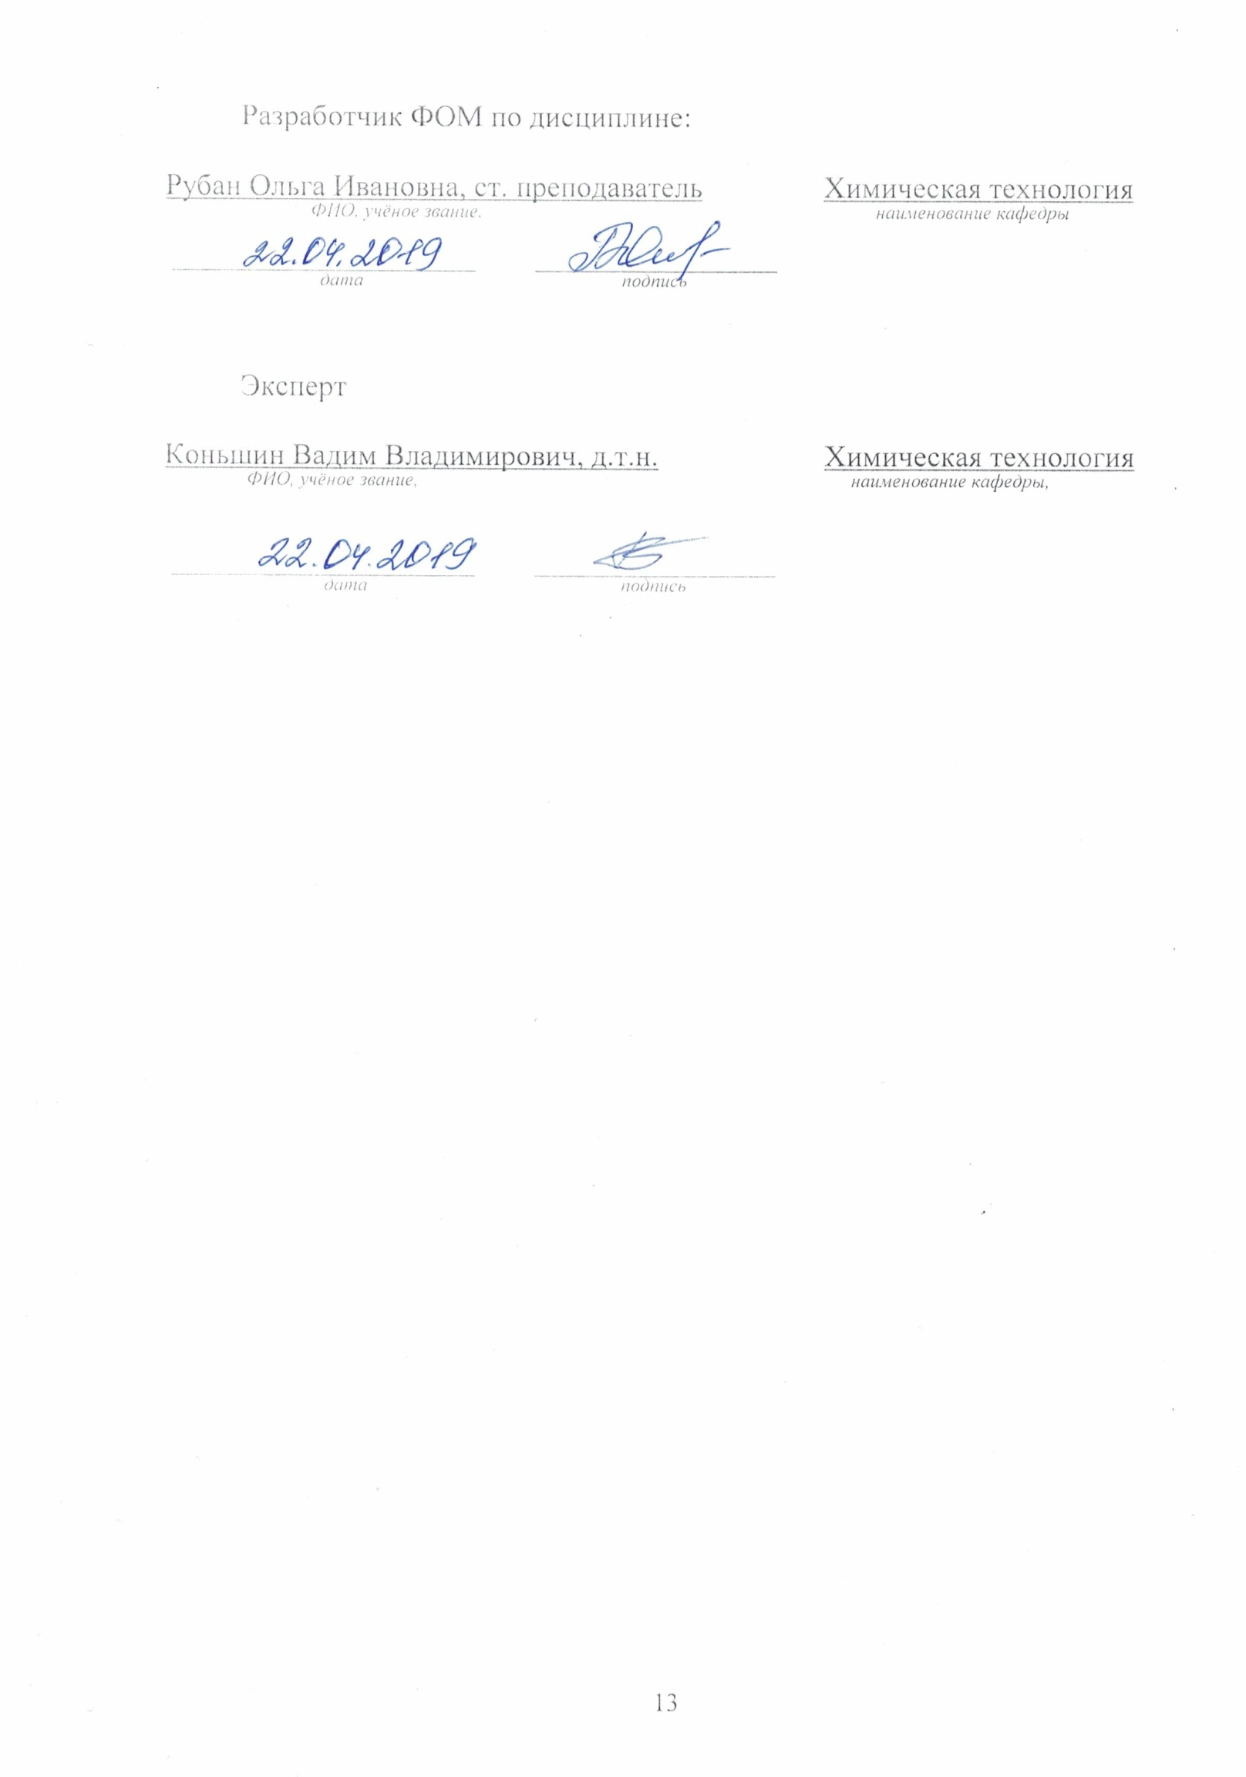
ПАСПОРТ
ФОНДА ОЦЕНОЧНЫХ МАТЕРИАЛОВ ПО ДИСЦИПЛИНЕ

Контролируемые разделы дисциплины | Код контролируемой компетенции | Способ оценивания | Оценочное средство
Раздел 1. «Основные классы неорганических соединений. Растворы электролитов и неэлектролитов».  Лекционные занятия:  Энергетические эффекты химических реакций.  Химическая кинетика и равновесие.  Свойства растворов электролитов и неэлектролитов.  Лабораторные работы:  Основные классы неорганических соединений.  Реакции в растворах электролитов. Гидролиз солей. | ОК 01  ОК 02  ОК 07  ПК 1.2  ПК 5.4 | Отчёты по лабораторным работам, защита лабораторных работ, экзамен. | Вопросы и тестовые задания по темам лекционных занятий и лабораторных работ;  тесты промежуточной аттестации.
Раздел 2. «Окислительно-восстановительные реакции. Основы электрохимии».  Лекционные занятия:  Окислительно-восстановительные реакции.  Гальванические элементы.  Электролиз расплавов и растворов электролитов.  Лабораторные работы:  Окислительно-восстановительные реакции.  Электрохимические системы. Электролиз растворов электролитов. | ОК 01  ОК 02  ОК 07  ПК 1.2  ПК 5.4 | Отчёты по лабораторным работам, защита лабораторных работ, экзамен. | Вопросы и тестовые задания по темам лекционных занятий и лабораторных работ;  тесты промежуточной аттестации.
Раздел 3. «Свойства металлов. Коррозия металлов».  Лекционные занятия:  Строение вещества. Периодичность свойств элементов и их соединений. Периодический закон.  Свойства металлов.  Коррозия металлов. Способы защиты металлов от коррозии.  Лабораторные работы:  Коррозия металлов.  Свойства металлов. | ОК 01  ОК 02  ОК 07  ПК 1.2  ПК 5.4 | Отчёты по лабораторным работам, защита лабораторных работ, экзамен. | Вопросы и тестовые задания по темам лекционных занятий и лабораторных работ;  тесты промежуточной аттестации.
1 ФОНД ОЦЕНОЧНЫХ МАТЕРИАЛОВ ТЕКУЩЕГО КОНТРОЛЯ УСПЕВАЕМОСТИ
Вопросы для текущего контроля по разделу 1
«Основные классы неорганических соединений. Растворы электролитов и неэлектролитов» (ОК 01; ОК 02; ОК 07; ПК 1.2; ПК 5.4)
- Основные классы неорганических соединений. Примеры.
- Энергетические эффекты химических реакций. Первое начало термодинамики.
- Термохимические законы. Понятие стандартной теплоты образования. Следствие из закона Гесса.
- Движущая сила химических реакций. Понятие об энтропии.
- II закон термодинамики. Энергия Гиббса. Расчетные формулы.
- Скорость химических реакций (гомогенные, гетерогенные системы).
- Закон действия масс. Влияние давления на скорость хим. реакций. Примеры.
- Влияние температуры на скорость химических реакций.
- Химическое равновесие. Константа химического равновесия.
- Принцип Ле Шателье. Влияние изменения концентрации и температуры на смещение химического равновесия. Примеры.
- Растворы. Классификация. Процесс диссоциации.
- Какой тип реакций называется ионообменным. Примеры составления молекулярных и ионно-молекулярных уравнений.
- Растворение и растворимость.
- Растворы электролитов. Электролитическая диссоциация.
- Реакции в растворах электролитов. Водородный показатель.
- Гидролиз солей. Примеры.
- Растворы неэлектролитов. Закон Рауля.
- Следствия из закона Рауля.
- Осмотическое давление.
- Концентрация растворов. Массовые и объёмные концентрации и связь между ними.
- Основные виды концентраций растворов – массовая доля, молярная концентрация.
Вопросы для текущего контроля по разделу 2
«Окислительно-восстановительные реакции. Основы электрохимии»
(ОК 01; ОК 02; ОК 07; ПК 1.2; ПК 5.4)
- Какой тип реакций называют окислительно-восстановительными.
- Дайте определения основным понятиям – окислитель, восстановитель, реакции окисления и восстановления. Примеры.
- Основные правила составления электронного баланса. Примеры.
- Приведите примеры веществ, для которых характерна окислительно-восстановительная двойственность. Дайте пояснения к примерам.
- Реакции сомоокисления-самовосстановления (диспропорционирования). Примеры.
- Устройство и принцип работы гальванического элемента.
- Типы гальванических элементов. Примеры.
- Устройство концентрационного элемента. Электрохимические процессы, происходящие в концентрационном элементе. Уравнение Нернста.
- Практическое применение электролиза: получение алюминия, рафинирование меди, гальванотехника.
- Приведите полную форму уравнения Нернста, поясните, какие величины входят в состав уравнения, упростите уравнение. Объясните принцип действия концентрационного элемента.
- Как устроен цинк – медный элемент Даниеля? Электрохимические процессы, происходящие в этом элементе.
- Какой электрохимический процесс называют электролизом? В чем заключаются законы электролиза установленные Фарадеем. Каков механизм электролитической проводимости.
- Как устроен элемент Вольта? Электрохимические процессы, происходящие в этом элементе.
- Расскажите о принципиальном устройстве кислотной аккумуляторной батареи. Какие реакции происходят на аноде и на катоде.
- Какие промышленные гальванические элементы Вы знаете? Каково устройство сухого элемента?
- Электролиз расплавов. Применение электролиза.
- Последовательность восстановления катионов при электролизе водных растворов солей.
- Расскажите об устройстве водородного электрода. Как меняется потенциал водородного электрода в зависимости от рН раствора.
- Объясните последовательность электродных процессов в водных растворах солей, и их отличие от процессов при электролизе расплавов солей.
- Законы электролиза, установленные Фарадеем. Выход по току.

Вопросы для текущего контроля по разделу 3
«Свойства металлов. Коррозия металлов»
(ОК 01; ОК 02; ОК 07; ПК 1.2; ПК 5.4)
- Что называют коррозией металлов? Какие виды коррозии различают?
- Скорость коррозии. Показатели коррозии. Шкалы коррозионной стойкости.
- Классификация видов коррозии по механизму коррозионного процесса, по условиям его протекания, по виду коррозионных разрушений.
- Какие электродные потенциалы называют стандартными? Электрохимическая защита металлов от коррозии. Протекторная защита.
- Защита металлов покрытиями. Классификация покрытий.
- Металлические покрытия. Их классификация по методам нанесения.
- Химическая и электрохимическая коррозия. Способы защиты металлов от коррозии.
- К каким видам коррозии относится газовая коррозия? Почему?
- К какому виду коррозии относится образование на поверхности меди ее оксида при нагревании и ржавчины на воздухе?
- Основная схема электрохимической коррозии.
- Какие металлы в микрогальванических элементах (парах) называют анодными и катодными? Чем определяется роль каждого металла?
- Чем отличаются процессы электрохимической коррозии от процессов в гальваническом элементе?
- Какой вид деполяризации преобладает в кислой среде? В нейтральной среде?
- Одинаково ли отношение к коррозии технического и химически чистого металла? Чем вызывается коррозия обычной стали?
- Какое железо корродирует быстрее – находящееся в контакте с оловом или медью? Объясните.
- Как протекает коррозия в случае повреждения поверхностного слоя оцинкованного и никелированного железа при их контакте с водой?
- Почему некоторые достаточно активные металлы, например алюминий, не корродируют на воздухе? Назовите другие металлы с аналогичными свойствами.
- Совпадает ли сравнительная оценка способности к коррозии железа и алюминия по значению их стандартных электродных потенциалов и по их поведению в контакте с водой?
- С одинаковой ли скоростью будет покрываться железный предмет ржавчиной в пресной и морской воде?
- Какие вещества называют ингибиторами коррозии?
- Будет ли оксидная пленка, образующаяся на алюминии, обладать защитными свойствами?
- Какой потенциал имеет латунь (сплав цинка и меди) при контакте его с каким-либо металлом?
- Приведите классификацию коррозионных процессов по условиям их протекания и по характеру коррозионного разрушения, подробно расскажите о каждом виде коррозионного процесса и об его особенностях.
- Свойства щелочных металлов.
- Свойства щелочноземельных металлов.
- Свойства железа.
- Свойства кобальта и никеля.
- Металлы – легирующие добавки.
- Элементы – полупроводники.

2 ФОНД ОЦЕНОЧНЫХ МАТЕРИАЛОВ ДЛЯ ПРОМЕЖУТОЧНОЙ АТТЕСТАЦИИ
Вопросы для промежуточной аттестации (экзамена)
(ОК 01; ОК 02; ОК 07; ПК 1.2; ПК 5.4)
- От каких факторов зависит скорость гомогенных химических реакций? Дайте определение закона действующих масс. Приведите примеры.
- Почему повышение температуры увеличивает скорость реакции? Сформулируйте правило Вант Гоффа. Что называют температурным коэффициентом скорости реакции?
- Какую термодинамическую функцию называют энергией Гиббса? Какие две тенденции в термодинамической системе она объединяет. Для чего рассчитывают величину изменения этой функции?
- Какие виды химической связи Вы знаете? Подробно расскажите о ковалентной и ионной связи.
- Какое состояние называют состоянием химического равновесия. Как смещается химическое равновесие под влиянием изменения температуры, давления? Сформулируйте принцип Ле-Шателье.
- Энергия активации. Какие молекулы называют активными? Объясните принцип действия катализаторов.
- Особенности воды как растворителя. Какую величину называют ионным произведением воды. Как эта величина связана с константой гидролиза соли.
- Что характеризует энтропия? Как изменяется энтропия при испарении, конденсации, увеличении давления, фазовых переходах? Энтропия идеального кристалла.
- Какие реакции называют эндотермическими. Чем объясняется возможность эндотермических реакций и почему она возрастает с увеличением температуры?
- Какой химический процесс называют гидролизом? Приведите примеры гидролиза солей.
- Какую термодинамическую функцию называют энтальпией? Сформулируйте следствие из закона Гесса. Как оно используется в термохимических расчетах?
- Что такое число Авогадро? В чем заключается закон Авогадро? Дайте понятия «моль, атомная и молекулярная массы».
- Что такое «волны материи» - длина волны Де Бройля? Расскажите о двойственной природе электрона.
- Какой процесс называют изобарным? На что затрачивается теплота, получаемая системой в условиях изобарного процесса? Выведите термодинамическую функцию называемую энтальпией. Сформулируйте закон Гесса.
- Квантовые числа. Какие значения они принимают. Их физический смысл. Как они характеризуют положение электрона в атоме?
- Существуют ли в природе абсолютно не растворимые вещества? Что называют произведением растворимости? Сформулируйте условие необходимое для выпадения осадка.
- Газовые законы (Бойля-Мариотта, Гей-Люссака, Шарля), уравнение Менделеева – Клапейрона.
- Состав атомных ядер. Квантово механическая модель атома. Изотопы. Электронные и электронографические формулы.
- Водные растворы электролитов. Степень диссоциации слабых электролитов. Равновесия в водных растворах. Константа диссоциации слабых электролитов.
- Что называют константой химического равновесия? Как зависит эта величина от природы реагирующих веществ, их концентрации, температуры, давления. Какие химические реакции называют обратимыми.
- Какие способы выражения концентрации растворов Вы знаете?

Критерии оценки
Отлично | студент, твёрдо знает программный материал, системно и грамотно излагает его, демонстрирует необходимый уровень компетенций, чёткие, сжатые ответы на дополнительные вопросы, свободно владеет понятийным аппаратом.
Хорошо | студент, проявил полное знание программного материала, демонстрирует сформированные на достаточном уровне умения и навыки, указанные в программе компетенции, допускает непринципиальные неточности при изложении ответа на вопросы.
Удовлетворительно | студент, обнаруживает знания только основного материала, но не усвоил детали, допускает ошибки принципиального характера, демонстрирует не до конца сформированные компетенции, умения систематизировать материал и делать выводы.
Неудовлетворительно | студент, не усвоил основное содержание материала, не умеет систематизировать информацию, делать необходимые выводы, чётко и грамотно отвечать на заданные вопросы, демонстрирует низкий уровень овладения необходимыми компетенциями.

